智能除尘环保设备综合服务商

EPC 工程简介

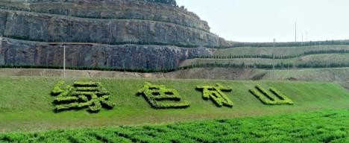

设计、制造、安装、调试、售后

Design, manufacture, installation, debugging and after sale

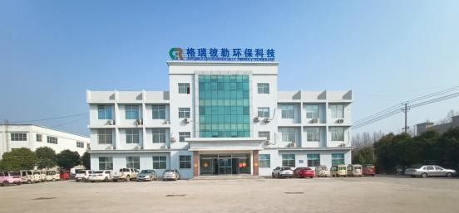

枣庄格瑞彼勒环保科技有限公司2020 年 9 月

一、公司简介

枣庄格瑞彼勒环保科技有限公司是一家集环保工程设 计、制造、安装、调试、售后服务一体化，制造除尘器，除尘配件的专业厂家。

我公司主要生产：**气箱脉冲袋式除尘器、机制砂无动力 风选、智能雾化降尘系统，智能雾炮，智能龙门隧道式洗车 机、自动装车系统，提升机，脱硫脱硝、湿法脱硫废水处理 系统、UV 光氧催化废气处理设备、活性炭吸附系统、除尘设备配件以及电除尘器配件等系列除尘产品**，也可根据用户需要进行非标设计及改造安装，广泛应用于矿山、石料厂、选矿厂、煤矿破碎筛分、冶金、建材、化工、电力、机械等行业的烟气净化、粉尘治理及物料的回收。

公司在发展过程中坚持科研、设计和生产服务相结合， 以新的机制、新的思维、新的技术占领市场，并取得了卓越的成效。公司不断调整产品结构，逐步增加产品类别，提高产品质量，提供高性价比、高精度、高质量的产品，公司内部设置了技术部、质检部、生产部、供应部、安装部，实行专人专责，落实到人，对产品质量严格把关。打造了一支勤奋的专业队伍，累积了丰富的现场经验，让用户一站式购齐， 买设备送方案、免费技术指导、免费上门服务，过硬的产品质量和完善的售后服务使我公司赢得了国内外客户的高度认可。

“用户满意，我的追求”是本公司的售后服务宗旨。我公司本着质量第一，价格合理，信守合同，技术咨询，代办托运的原则，竭诚为广大用户服务。优质价廉，保证让用户省下几倍的钱，买到我们的优质产品。本公司产品保证质量， 供货及时。

二、部分 EPC 工程项目简介

1. 河北邢台仙翁石料厂

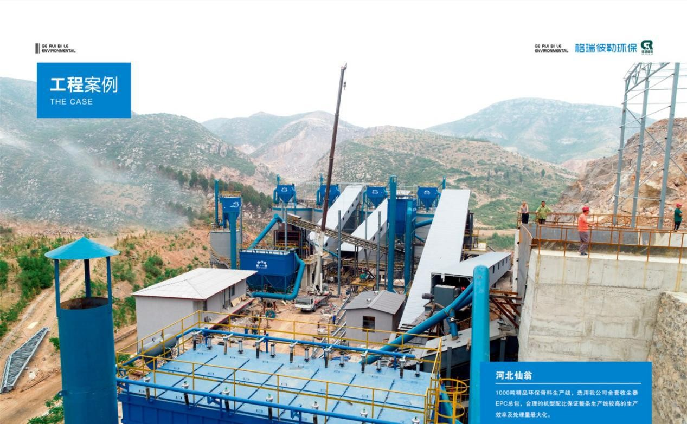

项目产能：1000 吨/小时

项目简介：河北邢台仙翁石料厂采用我公司布袋除尘器 11 台，骨料加制砂满足于矿山行业的环保要求，出口含尘浓度≤10mg/Nm，达到国家排放标准。

1000 吨/小时精品环保骨料生产线，选用我公司全套收尘器EPC 总包，合理的机型配比保证整条生产线较高的生产效率及处理量最大化。

项目地址：河北邢台签约时间：2019.4.16 承建形式：EPC

1. 鲁强建材有限公司

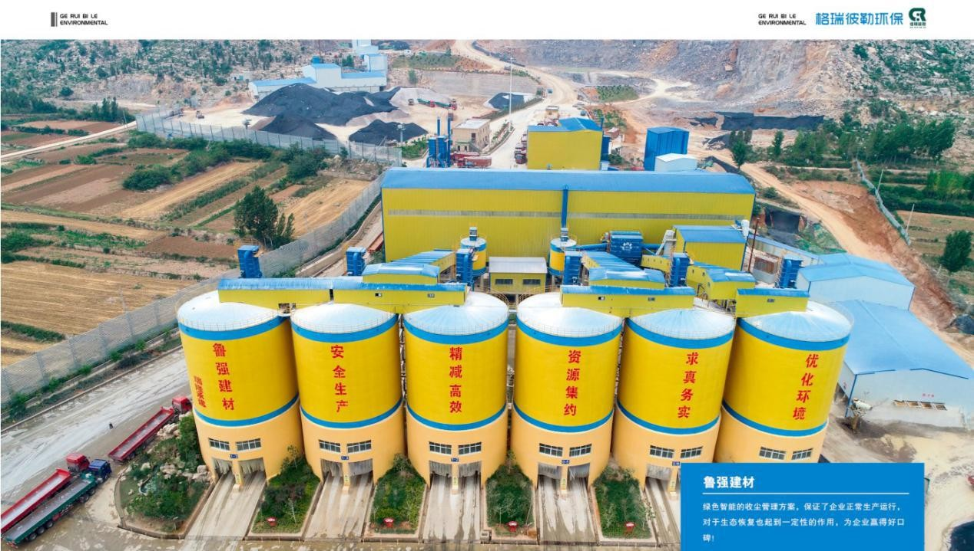

项目产能：2000 吨/小时

除尘效果：≤10mg，达到国家排放标准

项目简介：鲁强建材有限公司采用我公司气箱脉冲袋式除尘器 8 套和

23 套散装机设备，除尘器收尘效果 10mg/Nm³，已达到建材行业执行标准，散装机实现了自动化控制，装车效率高，有效防止粉尘飞扬， 本项目从设计到施工，为客户定制了最合理的生产设备方案。项目地址：山东省邹城市

承建形式：EPC

1. 枣庄中泰集团

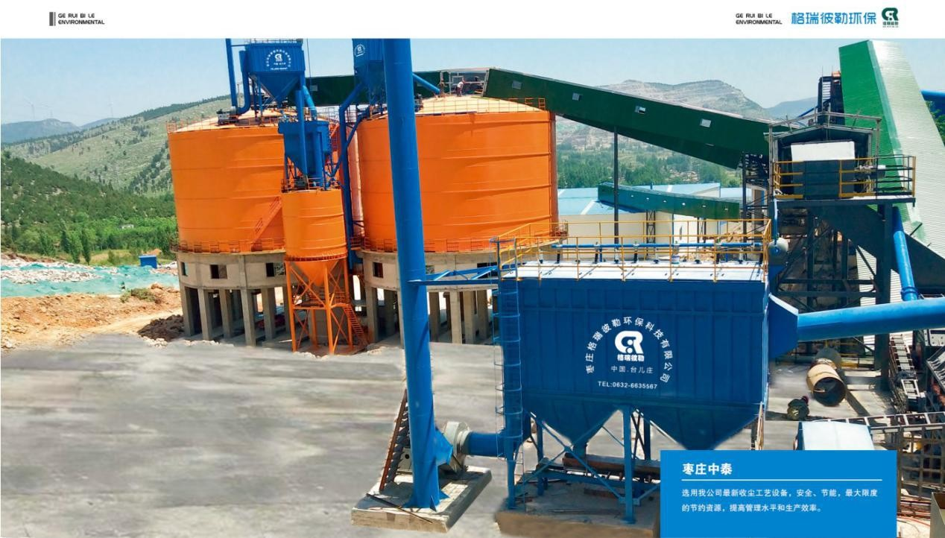

项目产能：1000 吨/小时

项目简介：枣庄中泰集团选用我公司最新除尘设备 6 套，收尘效果10mg/Nm³，已达到建材行业执行标准，环保、节能，最大限度的节约了资源，提高管理水平和生产效率。

项目地址：山东省枣庄市签约时间：2019.5.5

承建形式：EPC

1. 泰安坤泰矿业有限公司

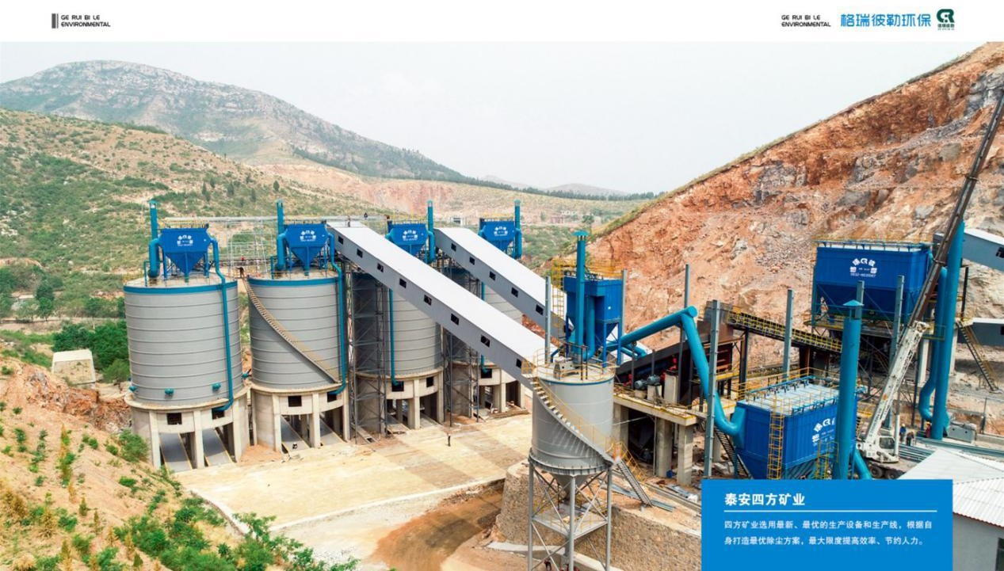项目产能： 1500 吨/小时

除尘效果：≤10mg，达到国家排放标准

项目简介：泰安坤泰矿业有限公司我公司气箱脉冲袋式除尘器 9 套， 根据自身打造最优除尘方案，以最新的生产设备和生产线，最大限度提高效率、节约人力。

项目地址：山东泰安肥城承建形式：EPC

1. 港利龙山采矿有限公司

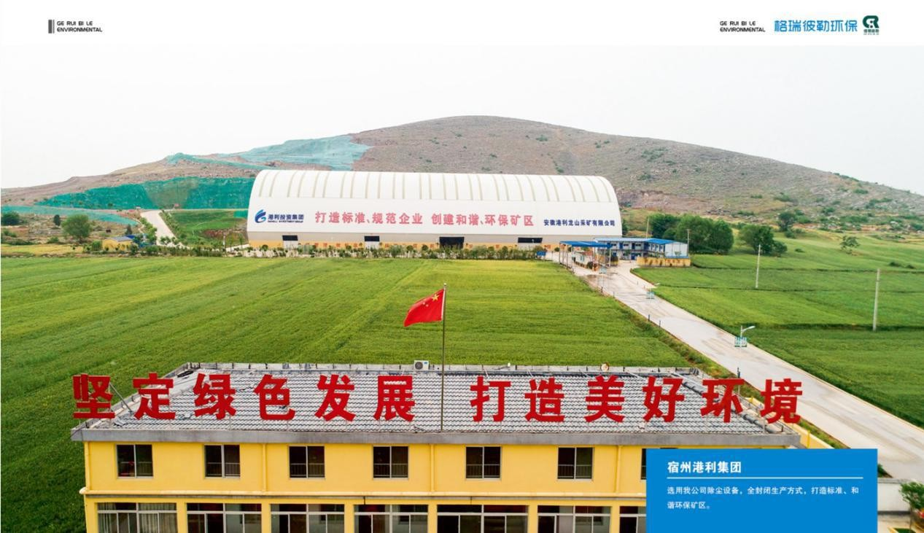

项目产能：1000 吨/小时

除尘效果：≤10mg，达到国家排放标准

项目简介：港利龙山采矿有限公司选用我公司除尘设备 10 套，出口含尘浓度≤10mg/Nm，达到国家排放标准，骨料加制砂大大满足于矿山行业的环保要求，为环保事业再献一份力。

项目地址：安徽宿州 签约时间：2019.10.25 承建形式：EPC

1. 邢台市润清建材有限公司

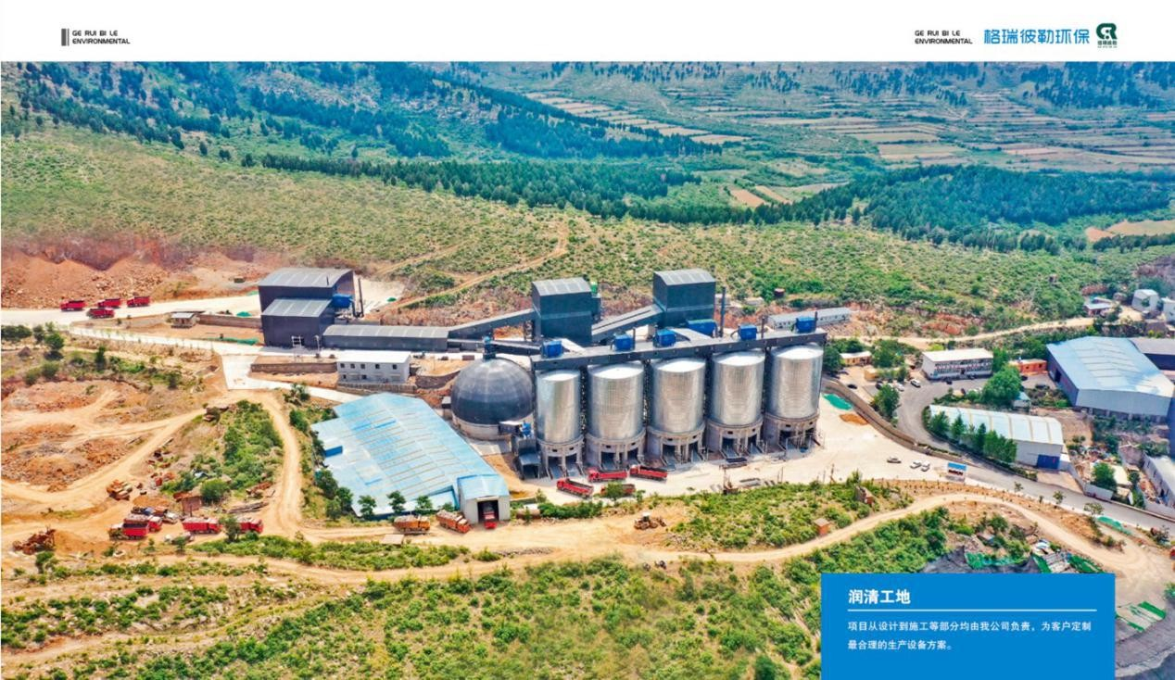

项目产能：1200 吨/小时

项目简介：润清建材有限公司采用我公司气箱脉冲袋式除尘器 15 套和 21 套散装机设备，除尘器收尘效果 10mg/Nm³，已达到建材行业执行标准，散装机实现了自动化控制，装车效率高，有效防止粉尘飞扬， 本项目从设计到施工，为客户定制了最合理的生产设备方案。

项目地址：河北省邢台市签约时间：2019.5.5

承建形式：EPC

1. 潍坊乐夷山建材有限公司

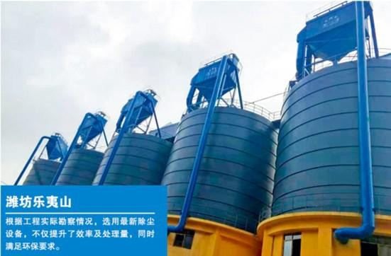

项目产能：1500 吨/小时

项目简介：潍坊乐夷山建材有限公司采用我公司 10 套气箱脉冲袋式除尘器，收尘效果 10mg/Nm³，已达到建材行业执行标准，我公司以“品质至上，服务至微”的企业精神不断进行行业深耕，助理环保、生态的恢复。

项目地址：山东省潍坊市昌乐县签约时间：2019.11.2

承建形式：EPC

1. 四川佛光水泥

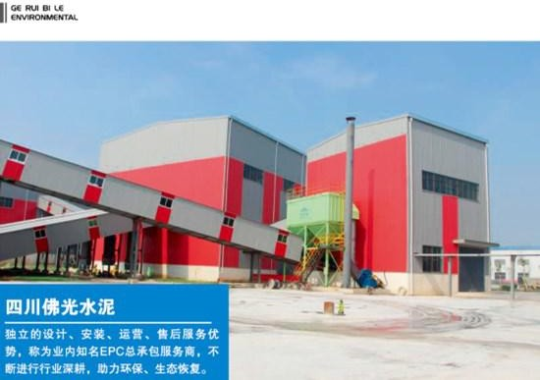

项目产能：1000 吨/小时

项目简介：四川佛光水泥项目采用我公司 13 套布袋除尘器，2 套选粉机和 6 套散装机，收尘效果 10mg/Nm³，已达到水泥行业执行标准， 骨料加制砂满足于水泥行业，我公司根据工程实际勘察情况，选用最新除尘设备，不仅提升了效率及处理量，同时满足环保要求。

项目地址：四川峨眉市签约时间：2020.3.21 承建形式：EPC

1. 禹州方鑫矿业

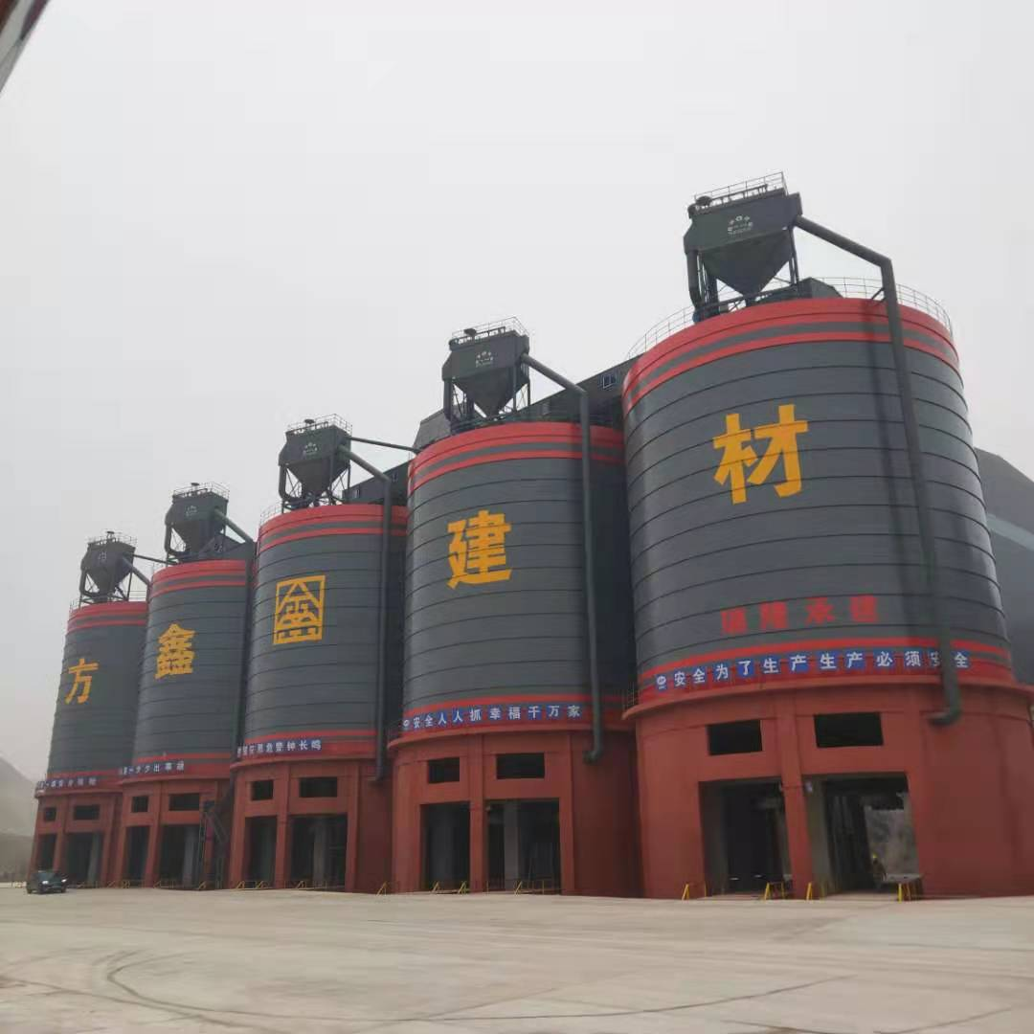

项目产能：2000 吨/小时

除尘效果：≤10mg，达到国家排放标准

项目简介：禹州方鑫矿业采用我公司气箱脉冲袋式除尘器 11 套，根据建材行业标准，我公司收尘效果达到建材行业执行标准，从设计到施工，合理的保证生产线较高的生产效率，同时满足环保要求。

项目地址：河南禹州市签约时间：2020.6.14 承建形式：EPC

1. 禹州德昌新型建材

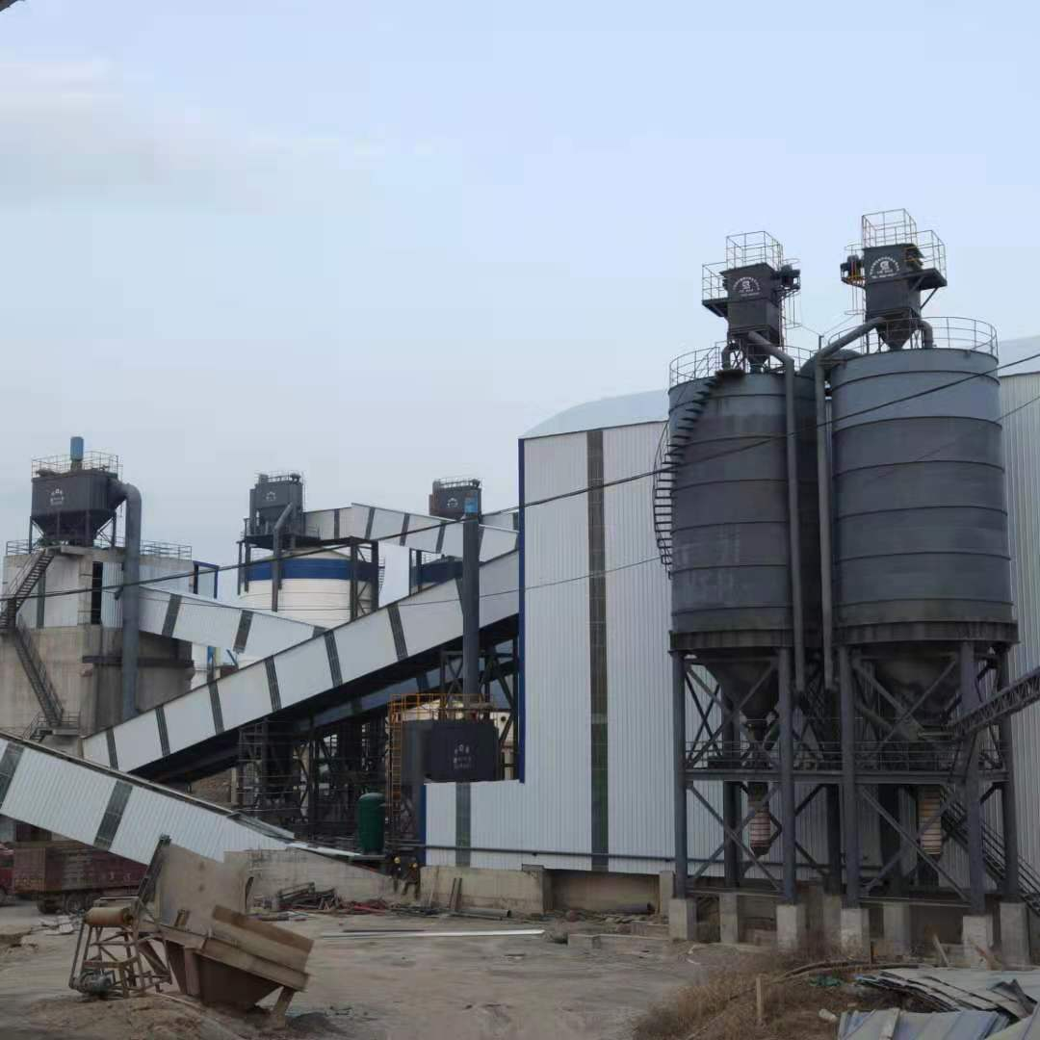

项目产能：2000 吨/小时

项目简介：禹州德昌新型建材选用我公司脉冲袋式除尘器 22 台和散装机 16 台，收尘效果 10mg/Nm³，已达到建材行业执行标准，我公司根据矿山条件设计出最优除尘方案，同时配合河南设计院共同打造， 以最大限度提高效率、节约人力。

项目地址：河南禹州市签约时间：2020.3.20

1. 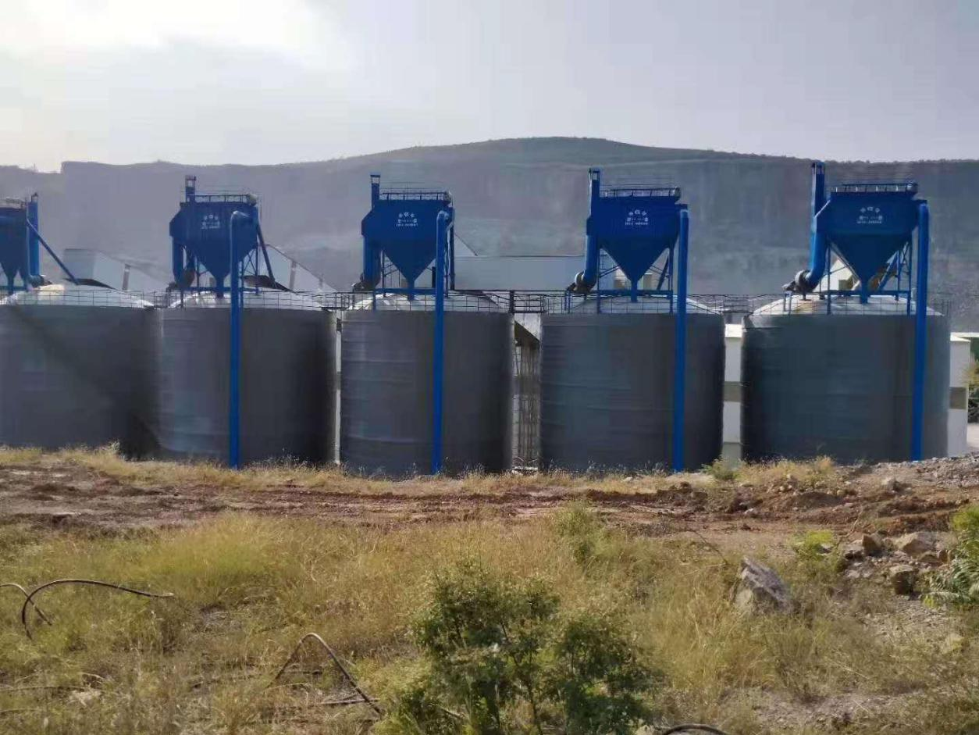禹州隆锦矿业有限公司

项目产能：1000 吨/小时

项目简介：禹州隆锦矿业有限公司采用我公司 9 套袋式脉冲除尘器， 骨料加制砂满足于矿山行业，除尘效率：99.99 ，出口排放浓度≤ 10mg/Nm³，达到国家排放标，全封闭生产方式，打造标准、和谐环保矿区。

项目地址：河南禹州签约时间：2019.6.16 承建形式：EPC

1. 禹州平和建材

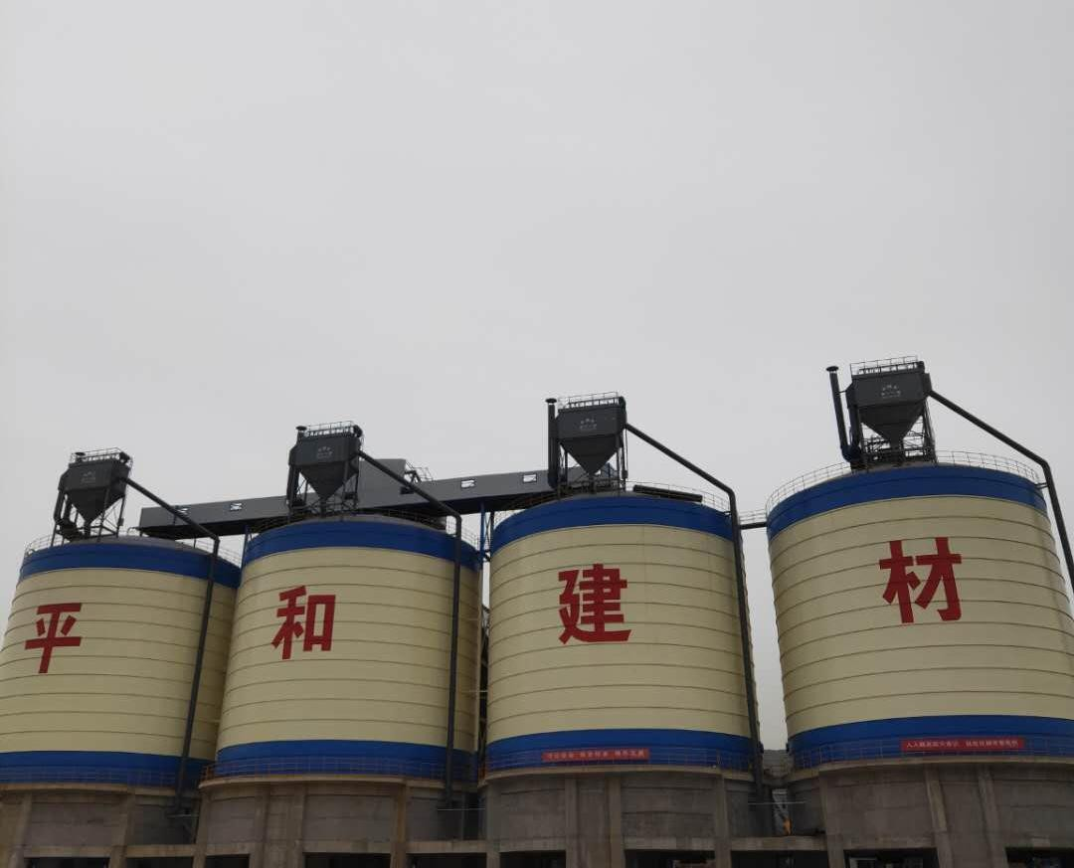

项目产能：2000 吨/小时

项目简介：禹州平和建材选用我公司脉冲袋式除尘器 8 套，收尘效果10mg/Nm³，已达到建材行业执行标准，全套收尘器EPC 总包，合理的机型配比，高效节能又环保。

项目地址：河南禹州签约时间：2020.3.27 承建形式：EPC

1. 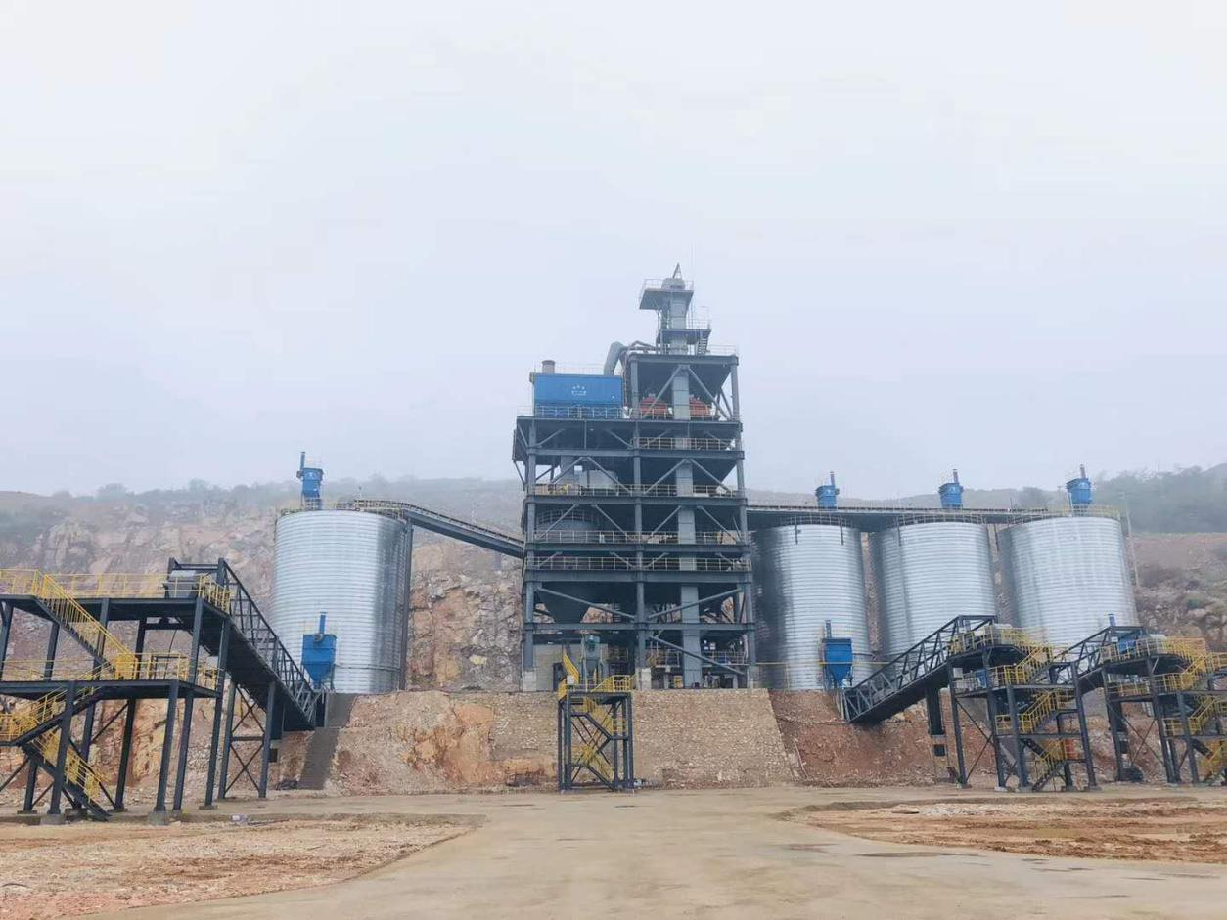湖北荆工水泥有限公司

项目产能：2000 吨/小时

项目简介：湖北荆工水泥有限公司采用我公司 14 台 GQM 气箱脉冲除尘器，2 套复合式选粉机和 2 套提升机，除尘效率：99.99 ，出口排放浓度≤10mg/Nm³，其中含袋装水泥装车收尘系统，收尘器平台。除尘效率：99.99 ，出口排放浓度≤10mg/Nm³，达到水泥行业排放标准。独立的设计、制造、安装、调试、售后服务优势，称为业内知名EPC 服务商，不断进行行业深耕，助理环保、生态恢复。

项目地址：湖北省荆门市签约时间：2019.5.15 承建形式：EPC

1. 湖北紫岗矿业

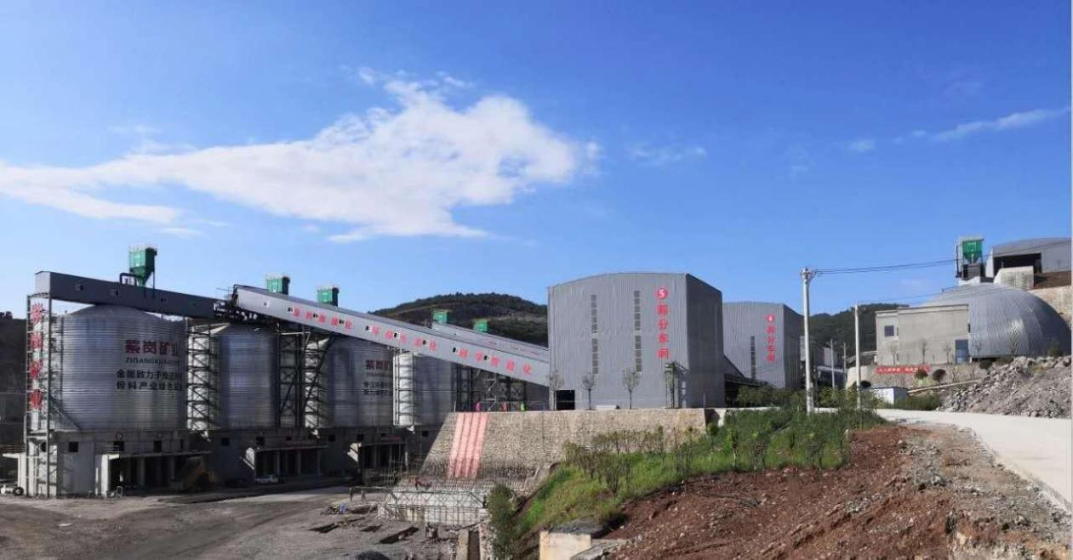

项目产能：6000 吨/小时

项目简介：湖北紫岗矿业采用我公司并列式500 吨/时仓底散装机

81 套，实现自动化控制，装车效率高，有效防止粉尘飞扬。全封闭生产方式，打造标准、和谐环保矿区。

项目地址：湖北荊门钟详市签约时间：2019.10.10

承建形式：EPC

15、禹州隆盛

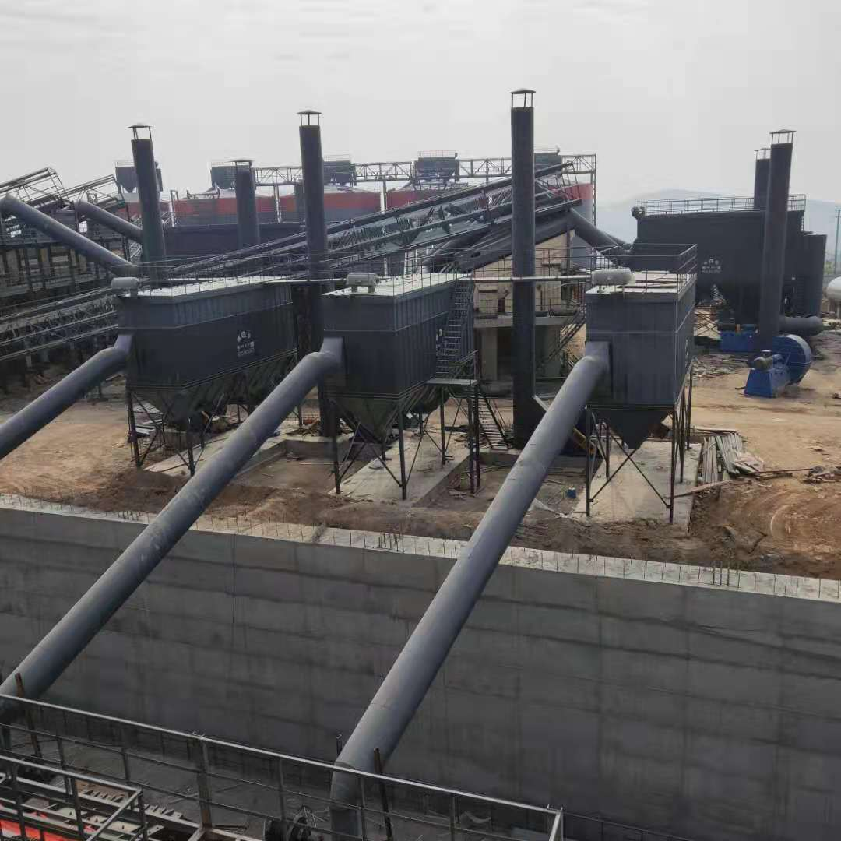

项目产能：4000 吨/小时

项目简介：湖北紫岗矿业采用我公司并列式500 吨/时仓底散装机

36 套，实现自动化控制，装车效率高，有效防止粉尘飞扬。全封闭生产方式，各类收尘器26台，打造标准、和谐环保矿区。

项目地址：禹州市

签约时间：2019.10.10

承建形式：EPC

我们追求的不仅仅是荣誉，更要求的是客户的认可。质量是企业永恒的主题，顾客满意是我们永远不变的宗旨。提供一流的服务，让顾客完全满意。该做的事，要雷厉风行： 在做的事，要精益求精；未做的事，要胸有成竹；已做的事， 要开拓创新。持续创新是企业生存和发展的源泉和动力，创建最具竞争力的精品企业，必须营造浓厚的创新氛围，始终支持职工创新技术、创新管理、创新制度、创新环境。以零起点的心态继续努力，积极面对未来的激烈竞争，实现多元化经营，打造一个生命力强劲的品牌。

**企业文化：品质至上，服务至微。**

**企业精神：诚信、创新、发展、奉献。**

**企业使命：为员工创造平台，为客户创造价值，为城市 创造美丽，为社会创造财富。**

**企业作风：求实、团结、拼搏、严谨、朴实。 服务宗旨：用户满意，我的追求。**

我公司在客户的认可下不断地壮大成长，最近我们将与河南石业、金城机械、徐州矿业、王晁集团、青岛建筑等企业进行合作。

欢迎广大用户前来公司参观考察，公司本着平等互利的基础上同国内外的客户建立长期友好的贸易关系，我们将为您提供优质的产品、合理的价格、周到的服务。

**资质：**



